CORAL BEACH TIRAN 4*

Лето 2012 года

Цены от:
Количество ночей | Тип питания | Стоимость, руб.
7 ночей/8дней | Все включено | 29128
10 ночей/11дней | Все включено | 38683
14 ночей/15дней | Все включено | 48568
*Цена указана за 2-х человек

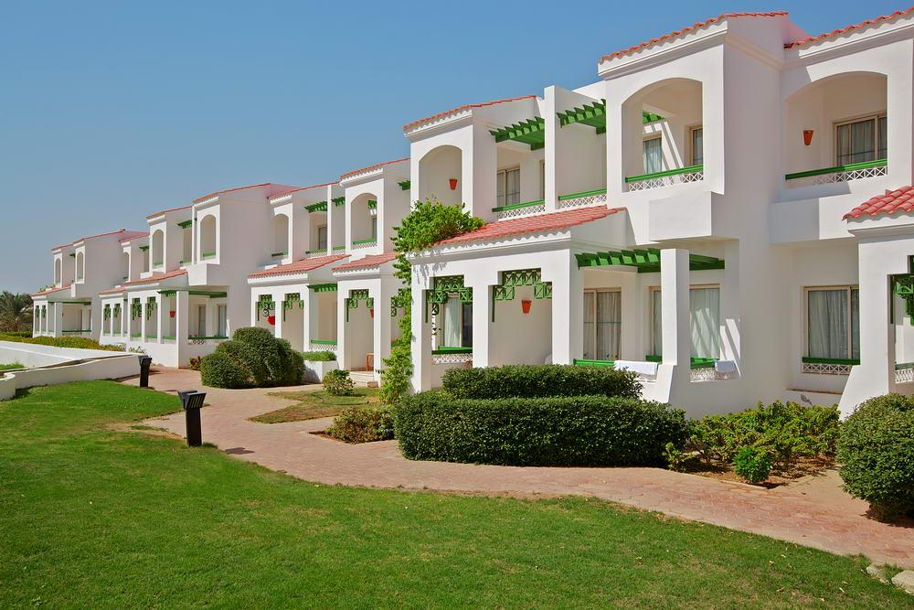

Контактная информация

Сайт: | http://www.rotana.com

Тип гостиницы: Гостиничный комплекс
Расположение: 1-я линия, Пляжный

Транспортная доступность:
Близость к аэропорту - Рядом (до 20 км)

Об отеле:
Coral Beach Tiran Rotana Resort – великолепный отель, который построен в живописном уголке одного из лучших курортов Египта – на побережье бухты Sharks Bay. Дружелюбность и арабская гостеприимность, международный уровень сервиса, множество развлечений для взрослых и детей делают этот отель отличным местом для семейного отдыха.

Месторасположение:
Отель расположен в Ras Nasrani. Международный аэропорт Sharm El Sheikh находится в 15 минутах езды от отеля.

Количество номеров:
248 номеров.

Типы номеров:
Стандартные одноместные, двухместные и трехместные номера, семейные номера, номера Suites, апартаменты.

Описание номеров:
Номера очень комфортные и уютные, оформлены в европейском стиле, укомплектованы современной и удобной мебелью.
- балкон или терраса с видом на море или сад;
- ТВ со спутниковыми каналами;
- мини-бар с холодильником;
- кондиционер;
- телефон с прямым набором;
- голосовая почта;
- ванная комната с ванной или душевой кабиной, феном и туалетными принадлежностями.

Инфраструктура отеля:
- игровая комната;
- сад;
- конференц-зал на 50 мест;
- бизнес-центр.

Типы питания:
- по системе «все включено».

Бесплатный сервис:
- круглосуточное обслуживание;
- зонтики и шезлонги возле бассейна и на пляже;
- комнаты для некурящих.

Платный сервис:
- автостоянка;
- комната для хранения багажа;
- обслуживание номеров;
- пункт обмена валюты;
- магазины в отеле;
- химчистка;
- прачечная;
- глажка;
- доступ в Интернет;
- факс;
- принтер;
- вызов доктора.

Развлечения и спорт:
- сауна;
- турецкая баня;
- открытый бассейн;
- спортзал;
- аэробика;
- массаж;
- дайвинг;
- водные виды спорта;
- волейбольная площадка;
- 2 теннисных корта;
- настольный теннис.

Для детей:
- няня;
- детская кроватка;
- детская площадка;
- детский бассейн.

Рестораны, бары:
- прекрасный ресторан Mermaid с романтичной атмосферой, в меню блюда международной кухни, открыт с 06:30 до 22:00;
- средиземноморский ресторан Shark's Bay угостит гостей блюдами из морепродуктов и национальной египетской кухней, открыт с 12:30 до 23:00;
- стильный и элегантный бар The Red Lion в холле отеля с оригинальным дизайном, красивой и удобной мебелью, открыт с 09:00 до 01:00;
- уютное кафе Coffee Corner с приятной обстановкой и хорошим ассортиментом напитков, открыто с 10:00 до 24:00;
- хорошее кафе Moka Café – место, где можно расслабиться, перекусить, выпить кофе и пообщаться с друзьями, открыто с 10:00 до 23:00;
- небольшой комфортный бар Aquarius в саду у бассейна, где можно отдохнуть в знойный день и выпить освежающих коктейлей, открыт с 09:00 до 01:00;
- бар PALMS на пляже с прекрасным видом и отменным меню, открыт с 09:00 до 17:00.

Пляж:
Собственный песчаный пляж в 50 м от отеля.

